Educación Física y salud 7° básico / Unidad 1 / OA4;5/ Actividad 2

Calentamiento

Los estudiantes se ubican en una fila en un extremo de la cancha. A la señal del docente, comienzan a desplazarse con un trote suave hacia el otro extremo; el profesor puede ir pidiéndoles que aumenten la velocidad o incorporan movimientos de hombros, brazos u otras variantes. Cuando llegan al otro extremo de la cancha, les da una pausa de 30”, que será más larga si el trabajo aumenta de velocidad. La actividad puede durar entre cinco y diez minutos.

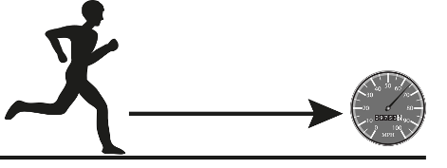

EDUCACIÓN FÍSICA Y SALUD | Programa de Estudio | 7° básico

